
Utilisation de GPS Status

1) Pour mémoriser un point GPS, placez-vous à l’emplacement à mémoriser et cliquer sur :

Cap
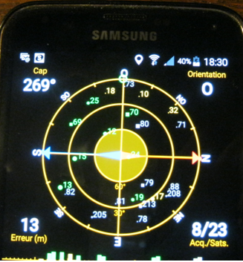

2) Puis sur le Menu / Emplacements / 

Entrer le Nom, cliquer sur le symbole GPS pour que les coordonnées s’affichent et OK

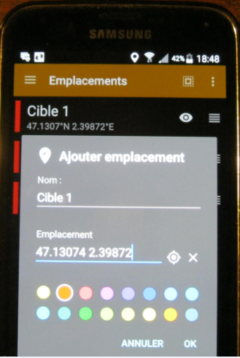

3) Les emplacements mémorisés sont visibles en cliquant sur :

/ Emplacements et en sélectionnant une cible.

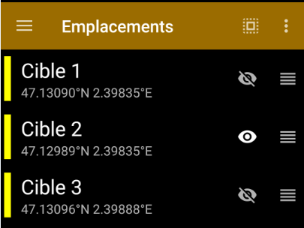

4) Pour voir la position de cette cible par rapport à la boussole,
Cliquer sur : / Radars

La direction ainsi que la distance par rapport à vous s’affiche sous forme de cercle. Vous, vous êtes au centre (Ex : la cible 2 est à 99 m plein sud)

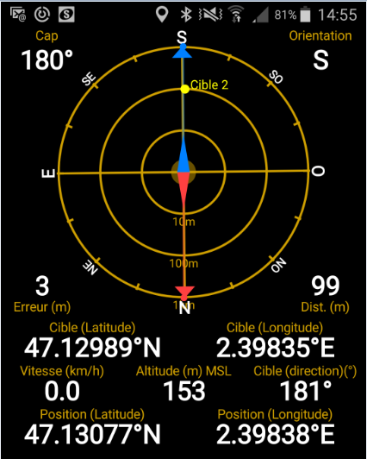

Au fur et à mesure que vous approcherez de la cible, celle-ci se rapprochera du centre du cercle jaune et vous indiquera la distance. Vous pouvez constater que les coordonnées géographiques par rapport à la cible sont identiques.

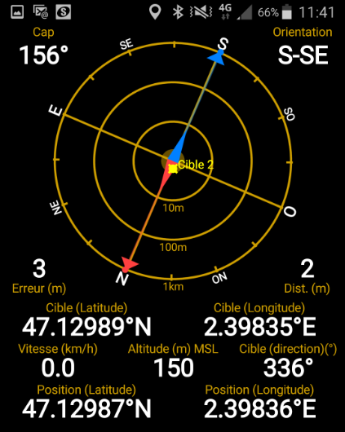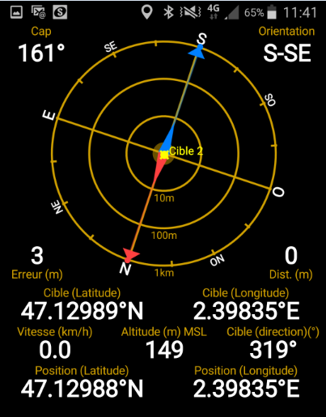

5) Vous pouvez aussi enregistrer les coordonnées géographiques d'un emplacement relevées sur un document.

Exemple : Trouvez ce qu'il y a aux coordonnées désigné ci-dessous et envoyer moi un mail ou SMS avec la photo pour me donner l'information. (gepsyc@orange.fr ou 06 85 45 01 23)

Entrez ces coordonnées sur Maps : 47.09810 2.38241

Il vous emmènera au plus proche en voiture, puis entrez les coordonnées sur GPS Status.
Ouvrir GPS Status / Cap / / Emplacement /

Nom : Test

Emplacement : 47.09810 2.38241
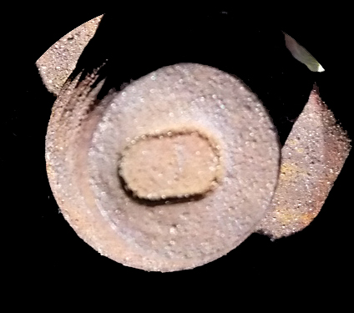

Cliquer sur : OK (votre Test apparaît dans les emplacements)

Cliquez dessus et choisissez : UTILISER COMME CIBLE Indice : on s'y repose

GPS Status est très précis : (entre 0 et 2 m) pour cela de temps en temps vous devez étalonner la boussole en cliquant sur : Cap / Etalonnage de la boussole.

Georges

